图 书 推 荐

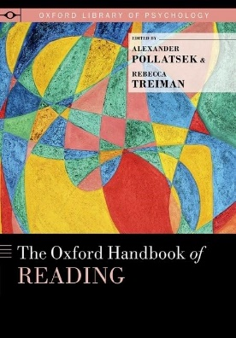
中文书名：《牛津阅读手册》
英文书名：THE OXFORD HANDBOOK OF READING
作 者：Alexander Pollatsek, Rebecca Treiman
出 版 社：Oxford University Press
代理公司：ANA/Jessica
页 数：522页
出版时间：2015年8月
代理地区：中国大陆、台湾
审读资料：电子稿
类 型：阅读与写作
中文简体字版曾授权，版权已回归

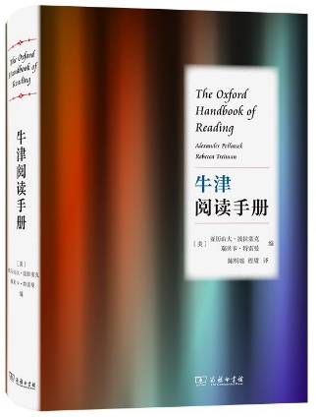
中简本出版记录
书 名：《牛津阅读手册》
作 者：[美]亚历山大·波拉塞克 / [美]瑞贝卡·特雷曼
出版社：商务印书馆
译 者：陈明瑶 / 程甜
出版年：2021年12月
定 价：360元
装 帧：平装

内容简介：

书写是人类最伟大的发明之一，如果民众不能读写，现代社会就无法运转。熟练的读者是如何快速地从页面上的标记中提取含义，孩子们又是如何学会这种读写能力的呢？《牛津阅读手册》中的各章论文综合了从视觉科学到认知心理学和教育学等多个领域对这些主题的研究，强调运用认知方法来揭示阅读过程的工作原理。

本书开篇部分介绍了有关书写系统和阅读研究方法的信息，包括研究对单个单词的快速反应的方法，以及利用眼动技术确定句子和短文的处理方式。随后讨论了熟练读者对单个单词的识别，以及对因脑损伤导致阅读障碍的成年人的研究成果。另一部分讨论了熟练读者如何默读文章，涉及声音在默读中的作用以及读者的视线如何在文本中移动等问题。全文提出了阅读过程的详细定量模型。最后部分关注儿童如何学习读写，以及如何教授他们这些技能。这些章节回顾了对不同语言的学习者和使用一种语言的不同方言的学习者的研究；讨论了发育正常的儿童以及在阅读方面表现出特殊障碍的儿童；探讨了如何对从学龄前儿童到青少年的人群进行阅读教学的问题，以及研究成果对教育实践的影响。

《牛津阅读手册》涉及认知心理学、发展心理学、教育学和其他相关领域（如言语和语言病理学）的研究，对阅读、阅读教学或阅读障碍感兴趣的研究人员和研究生将从中获益。

营销亮点：

- 汇集顶尖研究人员的最新评论，对当前有关阅读及其发展的知识进行权威性的多学科综述。

- 全面覆盖该主题，包括单词识别、句子和文本阅读、阅读和拼写的发展以及阅读教学等。

- 便于学生和研究人员阅读。

- 包括对各种语言和书写系统的讨论。

作者简介：

亚历山大·波拉塞克（Alexander Pollatsek），博士，马萨诸塞大学安姆斯特分校心理学名誉教授。

瑞贝卡·特雷曼（Rebecca Treiman），博士，华盛顿大学（圣路易斯）儿童发展心理学教授。

《牛津阅读手册》

第一部分 引论
第1章 牛津阅读手册：背景
第2章 书写系统：其特点及对阅读的意义
第3章 视觉单词识别
第4章 阅读中眼睛的作用
第二部分 单词识别
第5章 贝叶斯读者框架下的视觉单词识别
第6章 视觉单词识别与阅读的邻域效应
第7章 跨语言视角下的字母顺序处理：数据发现和理论思考
第8章 视觉词识别中词汇表现的本质
第9章 阅读中多词素词汇的处理不同于其他词汇吗？
第10章 熟练阅读者的个体差异：词汇质量的作用
第11章 关于心智阅读和脑阅读，获得性阅读障碍
第12章 双语者的读写能力及其发展
第三部分 句子与文本阅读
第13章 默读过程中声音的作用
第14章 句子阅读：句法分析与语义解释
第15章 话语理解的各种模式
第16章 中文阅读中词语的作用
第17章 阅读注视过程中信息是如何跨点整合的？
第18章 阅读过程中影响注视时长的词性因素与非词性因素
……
第四部分 阅读与拼写的发展
第五部分 阅读教学
人名索引
主题索引

牛津阅读手册 (豆瓣) (douban.com)

感谢您的阅读！
请将反馈信息发至：版权负责人
Email：Rights@nurnberg.com.cn
安德鲁·纳伯格联合国际有限公司北京代表处
北京市海淀区中关村大街甲59号中国人民大学文化大厦1705室, 邮编：100872
电话：010-82504106, 传真：010-82504200
公司网址：http://www.nurnberg.com.cn
书目下载：http://www.nurnberg.com.cn/booklist_zh/list.aspx
书讯浏览：http://www.nurnberg.com.cn/book/book.aspx
视频推荐：http://www.nurnberg.com.cn/video/video.aspx
豆瓣小站：http://site.douban.com/110577/
新浪微博：安德鲁纳伯格公司的微博_微博 (weibo.com)
微信订阅号：ANABJ2002

